
JURUSAN TEKNIK INFORMATIKA
FAKULTAS TEKNOLOGI INFORMASI
INSITUT TEKNOLOGI SEPULUH NOPEMBER

USULAN TUGAS AKHIR

IDENTITAS PENGUSUL
Nama : Vico Ade Candra
NRP : 5109100055
Dosen Wali : Ary Mazharuddin Shiddiqi, S.Kom, M.Comp.Sc

JUDUL TUGAS AKHIR
IbuKreatif : Aplikasi Jejaring Sosial untuk Ibu-ibu Rumah Tangga Berbasis Android pada Perangkat Komunikasi Bergerak

LATAR BELAKANG
Perempuan memegang peranan penting dalam aspek-aspek kehidupan. Tidak terkecuali aspek ekonomi. Akan tetapi sangat disayangkan, masih banyak perempuan yang belum dapat memaksimalkan potensi hidupnya, salah satu penyebab belum maksimalnya potensi perempuan dikarenakan kurangnya media untuk meyalurkjan minat dan bakat perempuan, dan juga kurangnya tempat untuk menyalurkan minat dan bakat perempuan.
Perkembangan teknologi telah banyak menciptakan terobosan baru dalam bidang informasi dan komunikasi, tidak terkecuali di dunia rumah tangga. Masyarakat kalangan Ibu-ibu rumah tangga, dan wanita karir banyak beraktifitas dengan perangkat teknologi komunikasi bergerak dan teknologi internet untuk mendukung kegiatan sehari - hari. Hal ini dikarenakan kebutuhan akan informasi yang cepat dan juga banyaknya informasi terbaru yang bisa didapatkan melalui media perangkat komunikasi bergerak.
Jejaring sosial mereupakan salah satu media untuk berbagi yang bisa dimanfatkan oleh perempuan, namun, jejaring sosial yang ada saat ini sangat sedikit, atau belum sama sekali menyentuh sisi edukasi yang dapat membantu meningkatkan kesejahteraan. IbuKreatif adalah sebuah alikasi yang mampu menampung minat dan bakak ibu-ibu rumah tangga, dan wanita karir, yang ingin mengembangkan potensi ekonomi yang dimiliki oleh perempuan.
Pada aplikasi IbuKreatif, pengguna akan diberikan kemudahan untuk menonton tutorial-tutorial yang telah disediakan, membuat tutorial pribadi, maupun bertanya langsung kepada pembuat tutorial ketika ditemukan problem dalam memahami tutorial yang diberikan. Selain dapat membantu perempuan untuk menyalurkan hobi, IbuKreatif juga dapat menjadi alat untuk berkomunikasi dengan user lain, sehingga akan menambah teman dan wawasan pengguna.
Pengembangan aplikasi ini ditujukan untuk web aplikasi dan perangkat komunikasi bergerak berbasis platform Android dengan menggunakan Eclipse environment. Mengapa menggunakan Android? Android adalah platform yang sangat penting karena dua alasan. Pertama, Android adalah mobile market yang sangat digemari oleh masyarakat. Android menyediakan platform terbuka (Open Source) bagi para pengembang untuk menciptakan aplikasi mereka sendiri. Awalnya, perusahaan Search Engine terbesar saat ini, Google Inc membeli Android Inc serta ikut andil dalam mengenalkan Android dan mind-share Android. Sehingga Android memiliki pelanggan dalam waktu yang singkat. Alasan kedua mengapa Android sangat penting adalah karena tidak seperti platform mobile yang lain dengan layanan telepon, menu dan touchscreen. Android juga memiliki pendekatan yang berbeda untuk aplikasinya, arsitektur Android memungkinkan kita meng-custom software environment. Untuk pangsa pasar yang layak dipertimbangkan dan teknikal aspek dari Android, platform ini sangat layak untuk digunakan. [1]
Dengan dibangunnya aplikasi IbuKreatif pada perangkat komunikasi bergerak, pengguna dapat dengan mudah mengakses aplikasi IbuKreatif, dimanapun dan kapanpun.

RUMUSAN MASALAH
Rumusan masalah yang diangkat dalam Tugas Akhir ini dapat dipaparkan sebagai berikut:
- Bagaimana membuat aplikasi pada perangkat komunikasi bergerak yang dapat berjalan dengan baik pada sistem operasi Android.
- Bagaimana mengintegrasikan server dengan aplikasi pada perangkat komunikasi bergerak.
- Bagaimana membuat aplikasi pada perangkat komunikasi bergerak yang dapat memberikan notifikasi aktual setiap ada informasi terbaru.
- Bagaimana membangun aplikasi pada perangkat komunikasi bergerak, agar pengguna mampu melakukkan mengunggah video dan gambar, mengunduh video dan gambar, serta melakukan streaming video.
- Bagaimana membuat aplikasi yang dapat memberikan informasi kegiatan kepada pengguna untuk update yang dilakukan pada sistem.

BATASAN MASALAH
Permasalahan yang dibahas dalam Tugas Akhir ini memiliki beberapa batasan, diantaranya sebagai berikut:
- Aplikasi IbuKreatif akan dibangun dibangun dengan menggunakan bahasa native untuk sistem operasi Android.
- Pengguna aplikasi ini adalah seluruh masyarakat, dengan fokus utama kepada ibu - ibu rumah tangga dan wanita karir.
- Fungsionalitas yang akan diimplementasikan antara lain:
  - Menampilkan video yang terdapat pada basis data.
  - Melakukan streaming pada video yang tersedia.
  - Mengunggah dan mengunduh video dan gambar yang diinginkan user.
  - Melakukan penambahan teman.
  - Melakukan private massage kepada user yang diinginkan.
  - Notifikasi, jika user lain melakukan private massage.
  - Notifikasi jika user yang terdaftar sebagai teman mengunggah dan mengunduh video atau gambar.

TUJUAN TUGAS AKHIR
Tugas Akhir ini memiliki tujuan yang rinciannya dapat dituliskan sebagai berikut:
- Mengintegrasikan server dan aplikasi pada perangkat komunikasi bergerak, agar dapat berkerja dengan baik
- Membuat aplikasi yang dapat memberikan kemudahan bagi user untuk berbagi ilmu kepada user lain.
- Memudahkan pengguna dalam melakukan akses terhadap aplikasi dengan dibuatnya aplikasi pada berbagai macam sistem operasi.

TINJAUAN PUSTAKA

Android SDK
Android SDK (Software Development Kit) merupakan paket yang digunakan untuk membangun aplikasi Android. Paket tersebut berisi debugger, emulator, library, dokumentasi, sampel source code, dan tutorial untuk sistem operasi Android[2].
- Upload File pada Android Client
Upload pada aplikasi android adalah kegiatan melakukan unggahan data kepada server yang menangani aplikasi. Data yang diunggah bisa berupa gambar, maupun video. Pada Android SDK, yang akan menangani proses Upload File adalah Class bawaan dari SDK, yaitu Class FileUpload, dimana didalam Class ini sudah terdapat berbagai fungsi yang bisa digunakan dalam proses upload[3].
- Download File dari server
Download pada aplikasi android adalah kegiatan melakukan pengunduhan data dari server yang menangani aplikasi. Data yang diunduh bisa berupa gambar, maupun video. Pada Android SDK, yang akan menangani proses Download File adalah Class bawaan dari java, yaitu inputStream, dimana didalam Class ini sudah terdapat berbagai fungsi yang bisa digunakan dalam proses download[4].
- Push Notification(Google C2DM)
Server dari Google yang mengijinkan pengiriman message dari 3rd Party application(aplikasi pihak ketiga) server ke aplikasi Android. Aplikasi pada perangkat komunikasi bergerak dengan sistem operasi Android tidak perlu berjalan terus ataupun membuat service tertentu, Google yang akan mengurus pemanggilan aplikasi dengan Intent Broadcast tertentu saat ada message yang masuk. C2DM tidak memberikan interface apapun, hanya mengirimkan data yang diterimanya dari server aplikasi apa adanya dan diharapkan aplikasi client Android memilliki kapabilitas penuh message itu menjadi suatu notification di status bar, dialog ataupun sinkronisasi data secara silent[5].

Web Service
Web service adalah sebuah perangkat lunak yang tidak terpengaruh oleh platform, ia akan menyediakan method-method yang dapat diakses oleh network. Ia juga akan menggunakan XML untuk pertukaran data, khususnya pada dua entitas bisnis yang berbeda [1]. Beberapa karakteristik dari web service adalah:
• Message-based
• Standards-based
• Programming language independent
• Platform-neutral
SOAP (Simple Object Access Protocol) adalah sebuah XML-based mark-up language untuk pergantian pesan diantara aplikasi-aplikasi. SOAP berguna seperti sebuah amplop yang digunakan untuk pertukaran data object didalam network. SOAP mendefinisikan empat aspek didalam komunikasi: Message envelope, Encoding, RPC call convention, dan bagaimana menyatukan sebuah message didalam protokol transport.[6]

Ibu rumah Tangga
Ibu rumah tangga adalah wanita yg mengatur penyelenggaraan berbagai macam pekerjaan rumah tangga, istri (ibu) yg hanya mengurusi berbagai pekerjaan dl rumah tangga (tidak bekerja di kantor).[7]

jejaring sosial
Social Networking Site (SNS) atau biasa disebut juga jaringan sosial didefinisikan sebagai suatu layanan berbasis web yang memungkinkan setiap individu untuk membangun hubungan sosial melalui dunia maya seperti membangun suatu profil tentang dirinya sendiri, menunjukkan koneksi seseorang dan memperlihatkan hubungan apa saja yang ada antara satu member dengan member lainya dalam sistem yang disediakan, dimana masing-masing social networking site memiliki ciri khas dan sistem yang berbeda-beda [8].
Komponen-komponen arsitektur dari sebuah situs jaringan sosial menurut Mike Gotta dalam artikelnya “Reference Architecture For Social Network Sites (2008) ” yang ber-referensi dari IT Research Buton Group, yaitu sebuah situs jaringan sosial adalah sebuah situs web yang :
- Berperan sebagai fasilitas bagi individu untuk menjalin hubungan dengan individu lainnya sehingga memungkinkan mereka untuk bersama-sama membangun atau memperluas jaringan sosial mereka.
- Merupakan sebuah fasilitas bagi orang-orang untuk berinteraksi satu sama lain, berbagi informasi dalam situs, berpartisipasi dalam kegiatan situs yang berbeda, dan membangun komunitas secara informal dan sukarela.
- Mengandung komponen spesifik yang memungkinkan orang untuk:
  - Mendefinisikan profil secara online.
  - Daftar hubungan individu.
  - Pemberitahuan tentang suatu kegiatan (notification).
  - Berpartisipasi dalam kegiatan suatu kelompok masyarakat (group).
  - Pengaturan privasi dan izin.

RINGKASAN TUGAS AKHIR
Aplikasi IbuKreatif, dibangun dengan menggabungkan aspek e-learning dan aspek jejaring sosial, yang mana ditujukkan kepada ibu-ibu rumah tangga dan wanita karir. Diharapkan dengan adanya aplikasi IbuKreatif ini para ibu rumah tangga bisa mendapatkan penghasilan tambahan dari keahlian yang dimiliki. Aspek e-learning akan diatur pada pemberian konten kedalam basis data. Aspek jejaring sosial, dilakukkan dengan pembuatan aplikasi, yang mana didalam aplikasi yang dibuat, user dapat berinterkasi dengan user lain.
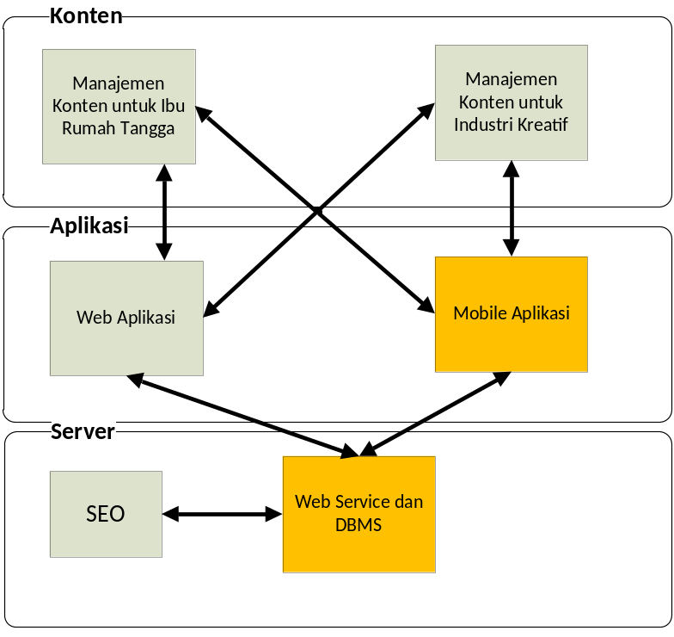
Gambar 1 Block Diagram SIstem Aplikasi IbuKreatif
Dikarenakan perkembangan perkembangan jaman, dan sudah terkenalnya perangkat komunikasi bergerak, maka akan dibangun sebuah aplikasi yang bisa digunakkan oleh perangkat mobile berbasis Android.
Aplikasi IbuKreatif akan dibangun untuk dapat digunakan pada aplikasi web, dan aplikasi perangkat komunikasi bergerak. Agar kedua buah aplikasi dapat berjalan secara harmonis, dibuat sebuah Web Service, yang akan menyediakan dan mengerjakan semua request yang dilakukan aplikasi. Web service akan menjadi jembatan antara server dan client.
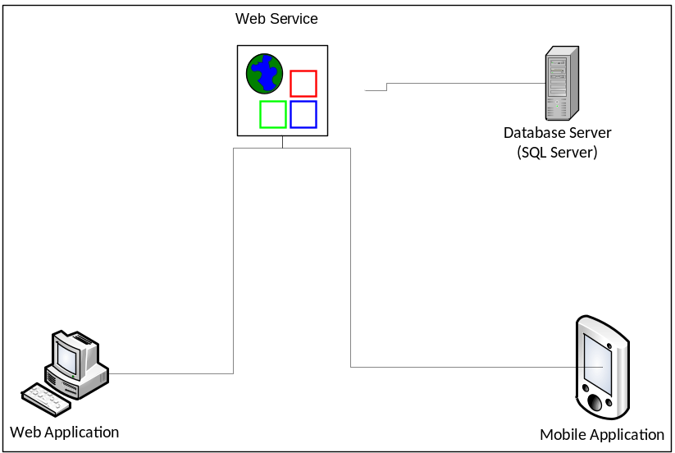
Gambar 2 Arsitektur Aplikasi

Fitur-fitur yang terdapat pada aplikasi IbuKreatif berbasis Android antara lain :
- Menampilkan video.
Menampilkan semua video yang di upload oleh semua user.
- Streaming Video.
Melakukan streaming video yang dipilih user.
- Mengunggah dan mengunduh video dan gambar.
Mengunggah dan mengunduh video yang terdapat pada basis data.
- Tambah teman.
Menambahkan user lain sebagai teman.
- Melakukan private massage.
Mengirim kan pesan pridabadi yang hanya bisa dibaca oleh orang yang dituju.
- Notifikasi private massage.
memberikan notifikasi pada user, jika ada teman yang memberikan pesan pribadi kepada user. User juga langsung dapat membalas pesan pribadi yang dimiliki.
- Notifikasi unduhan dan unggahan.
Memberikan notifikasi jika user yang terdaftar sebagai teman mengunggah dan mengunduh video atau gambar.

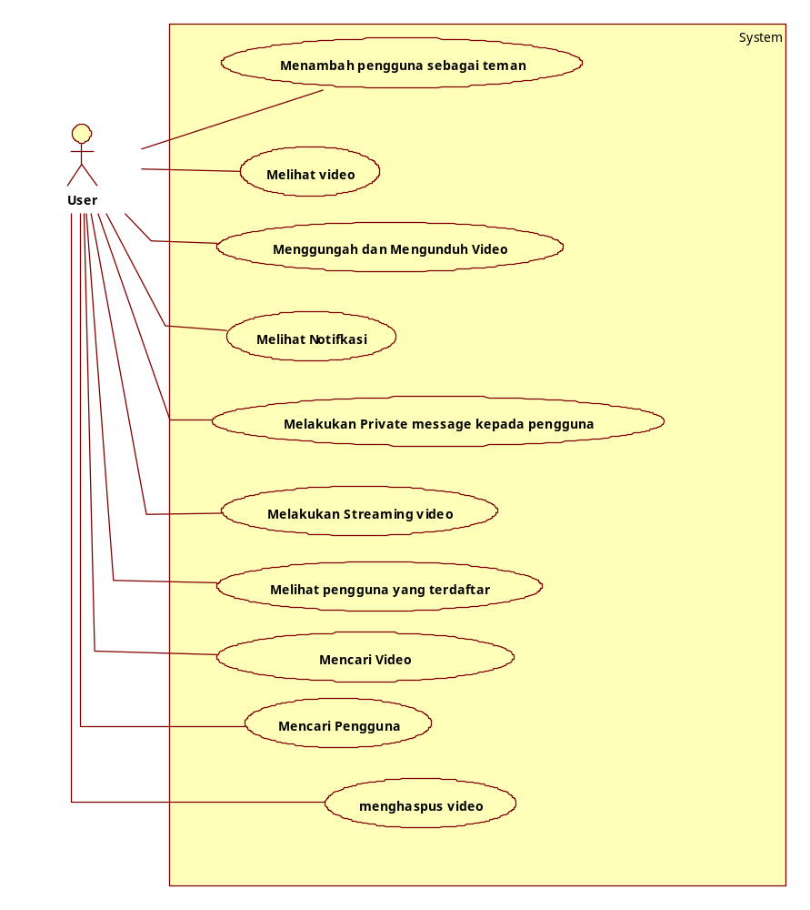
Gambar 3 Use Case Diagram
Use case ini dibangun pada perangkat komunikasi bergerak berbasis Android, yang akan memiliki fungsionalitas sebagaimana yang terdapat pada aplikasi web. Perbedaan antara aplikasi web dan aplikasi mobile adalah pada aplikasi mobile, tidak terdapat super user(admin) yang dapat melakukan akses langsung terhadap basis data. Semua perubahan langsung terhadap basis data hanya dapat dilakukan melalui aplikasi web.

Adapun rancangan sistem aplikasi jejaring sosial ibu-ibu rumah tangga ini menggunakan konsep 3-tier, dimana akan dibagi menjadi presebtation layer, aplication layer, Storage layer. Berikut gambaran blok diagram mobile aplication pada sistem aplikasi ini:
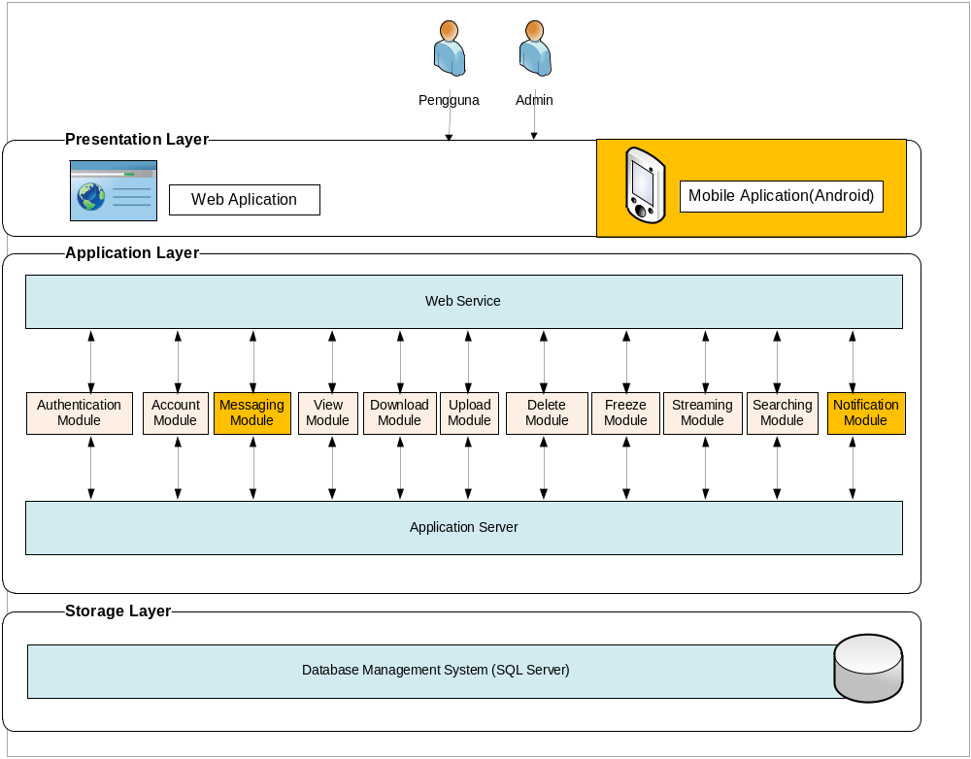
Gambar 4 Block Diagram Mobile Aplication

METODOLOGI

Penyusunan Proposal Tugas Akhir
Tahap awal untuk memulai pengerjaan Tugas Akhir adalah penyusunan proposal. Pada proposal ini, penulis mengajukan gagasan pembuatan aplikasi pada perangkat komunikasi bergerak yang dapat digunakan pada semua jenis sistem operasi

Analisa Kebutuhan dan Studi Literatur
Pada tahap ini dilakukan pencarian, pengumpulan, penyaringan, pembelajaran dan pemahaman konsep penerapan pemrograman perangkat komunikasi bergerak, untuk membangun aplikasi yang menjadi inti dari pembuatan tugas akhir. Literatur yang digunakan dalam pengerjaan tugas akhir ini sebagian besar berasal dari internet berupa ebook tutorial, artikel, materi kuliah, serta beberapa buku referensi.

Perancangan Sistem
Dalam tahap ini akan dilakukan analisa bagaimana seharusnya aplikasi ini akan dibuat serta rancangan arsitekturnya berdasarkan hasil analisa kebutuhan. Perancangan akan menggunakan metode berorientasi obyek, dimulai dengan merancang diagram use case,kemudiandiagram sekuensial, dan terakhirdiagram kelas.

Implementasi
Implementasi merupakan tahap membangun aplikasi, yaitu mengimplementasikan rancangan yang dibuat ke dalam baris kode program. Untuk metode pengembangan perangkat lunak, akan digunakan metode Extreme Programming, yaitu melakukan siklus-siklus kecil dalam mengembangkan perangkat lunak. Siklus pengembangan yang kecil tersebut akan memiliki waktu yang pendek untuk tiap siklusnya namun akan dibagi ke dalam siklus yang cukup banyak dan terus berulang. Sebagai gambaran dalam metode ini ada empat aktifitas dasar yang dilakuakan, yaitu menulis baris program, pengujian, mendengarkan umpan balik dari pemangku kebutuhan perangkat lunak, dan perancangandari hasil umpan balik akan coba dibuat desain yang baru.

Pengujian dan Evaluasi

Pada tahap ini dilakukan uji coba terhadap sistem yang telah dibuat, mengamati kinerja sistem yang baru dibuat, serta mengidentifikasi kendala yang mungkin timbul.

Penyusunan Buku Tugas Akhir
Tahap terakhir merupakan penyusunan laporan yang memuat dokumentasi mengenai pembuatan serta hasil dari implementasi perancangan yang telah dibuat. Buku Tugas Akhir ini bertujuan untuk mendokumentasikan pengerjaan Tugas Akhir dan menggambarkan keseluruhan proses pengerjaan Tugas Akhir dan dapat berguna bagi pembaca yang tertarik sebagai referensi untuk pengembangan lebih lanjut kedepannya.Secara garis besar, buku laporan Tugas Akhir ini terdiri atas beberapa bagian yaitu:
- Pendahuluan
  - Latar Belakang
  - Permasalahan
  - Batasan Tugas Akhir
  - Tujuan
  - Metodologi
- Tinjauan Pustaka
- Analisa dan Perancangan
- Implementasi
- Uji Coba dan Evaluasi
- Kesimpulan dan Saran
- Daftar Pustaka

JADWAL KEGIATAN TUGAS AKHIR
Tugas Akhir ini diharapkan dapat dikerjakan menurut jadwal sebagai berikut:
No. | Kegiatan | Bulan
1. | Penyusunan Proposal Tugas Akhir
2. | Studi Literatur
3. | Analisa dan Perancangan
4. | Implementasi
5. | Pengujian dan Evaluasi
6. | Penyusunan Buku Tugas Akhir

DAFTAR PUSTAKA
[1] Ableson, Frank. Develop Android applications with Eclipse. http://www.ibm.com/developerworks/opensource/tutorials/os-eclipse-android/index.html. [Diakses 29 Oktober 2012]
[2] C. Janssen, “Technopedia,” Janalta Interactive Inc., [Online]. Available: http://www.techopedia.com/definition/4220/android-sdk. [Diakses 28 Oktober 2012].
[3] Eclipse Org. [Online]. Available: http://help.eclipse.org. [Diakses 28 Oktober 2012].
[4] Oracle Org. [Online]. Available: http://docs.oracle.com/javase/1.4.2/docs/api/java/io/InputStream.html. [Diakses 29 Oktober 2012].
[5] Push-notification org. [Online]. Available: http://www.push-notification.org [Diakses 29 Oktober 2012].
[6] QuinStreet Inc. [Online]. Available :http://www.webopedia.com/TERM/W/Web_Services.html. [Diakses 29 Oktober 2012].
[7] Kamusbahasaindonesia org [Online]. Available http://kamusbahasaindonesia.org/ibu/mirip [Diakses 30 Oktober 2012].
[8] Gotta, Mike. 2008. Reference Architecture For Social Network Sites. IT Research Button Group

